РАСПРОСТРАНЯЕТСЯ БЕСПЛАТНО
ГАЗЕТА ОСНОВАНА В 2006 ГОДУ
15 февраля 2023г.
№ 5 (524)

Рысайкинская
ласточка
ОФИЦИАЛЬНОЕ ОПУБЛИКОВАНИЕ

ИНФОРМАЦИОННЫЙ ВЕСТНИК АДМИНИСТРАЦИИ СЕЛЬСКОГО ПОСЕЛЕНИЯ РЫСАЙКИНО МУНИЦИПАЛЬНОГО РАЙОНА ПОХВИСТНЕВСКИЙ САМАРСКОЙ ОБЛАСТИ
И СОБРАНИЯ ПРЕДСТАВИТЕЛЕЙ СЕЛЬСКОГО ПОСЕЛЕНИЯ РЫСАЙКИНО МУНИЦИПАЛЬНОГО РАЙОНА ПОХВИСТНЕВСКИЙ САМАРСКОЙ ОБЛАСТИ

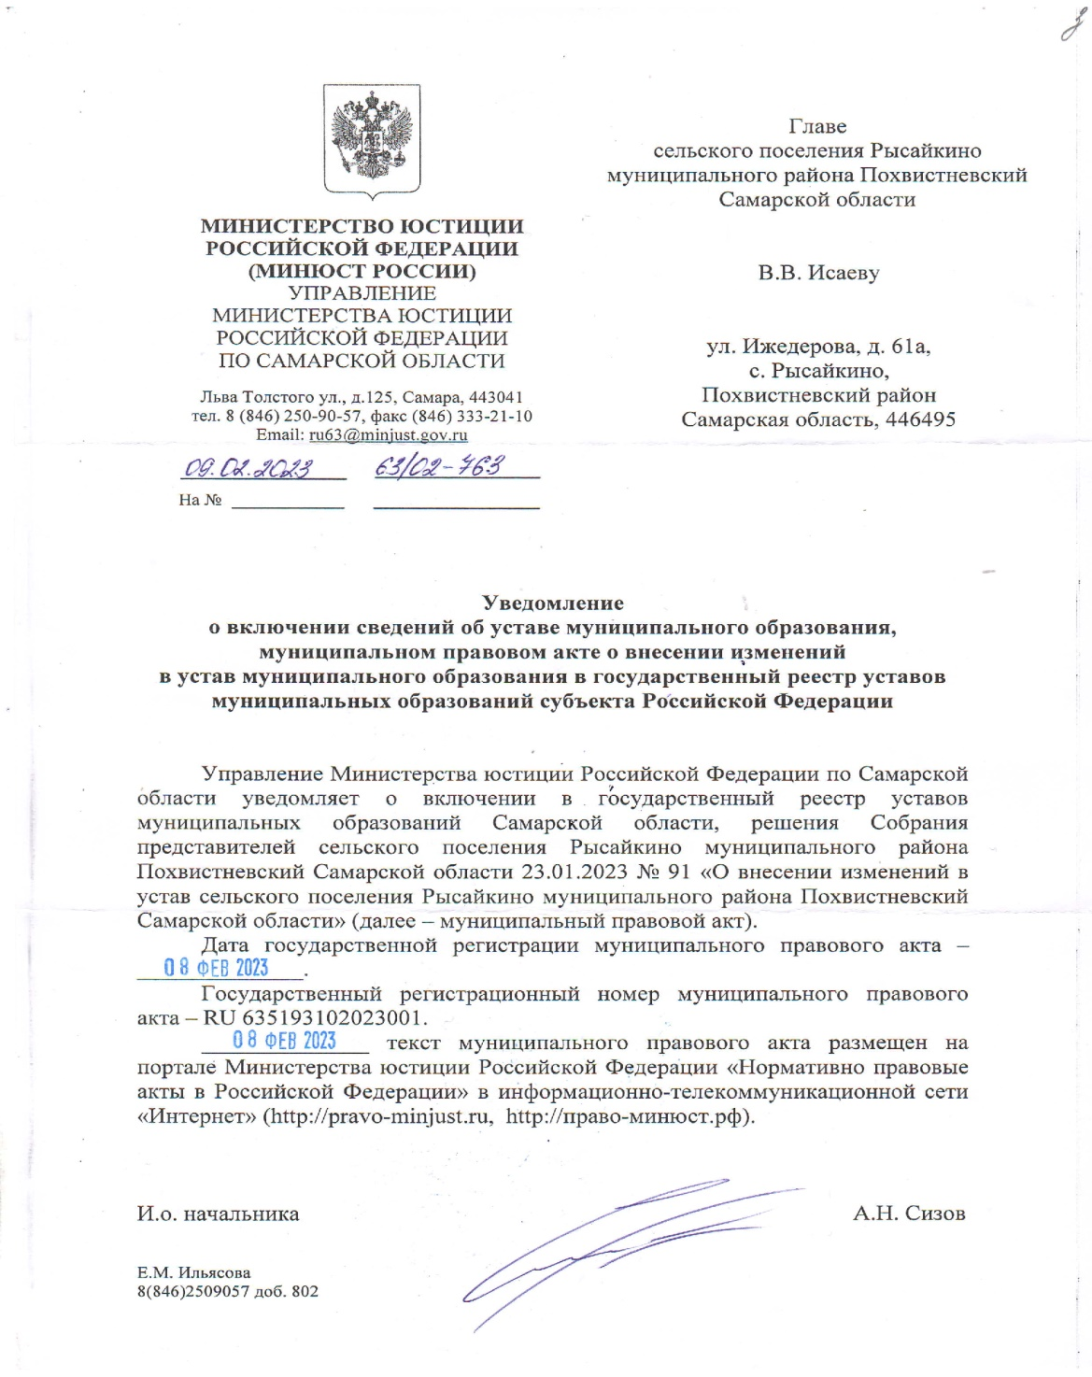

Собрание представителей сельского поселения Рысайкино
муниципального района Похвистневский Самарской области четвертого созыва Р Е Ш Е Н И Е № 91 от 23.01.2023 г.
с. Рысайкино
О внесении изменений в Устав сельского поселения
Рысайкино муниципального района
Похвистневский Самарской области

В соответствии со статьей 44 Федерального закона от 06.10.2003 № 131- ФЗ «Об общих принципах организации местного самоуправления в Российской Федерации», Уставом сельского поселения Рысайкино муниципального района Похвистневский Самарской области с учетом заключения о результатах публичных слушаний по проекту решения «О внесении изменений в Устав сельского поселения Рысайкино муниципального района Похвистневский Самарской области» от 16 января 2023 года,

СОБРАНИЕ ПРЕДСТАВИТЕЛЕЙ ПОСЕЛЕНИЯ
Р Е Ш И Л О:
1. Внести в Устав сельского поселения Рысайкино муниципального района Похвистневский Самарской области, утвержденный решением Собрания представителей сельского поселения Рысайкино муниципального района Похвистневский Самарской области 13 мая 2014 года № 133 (с изменениями от 23.06.2015 г. № 165, от 01.03.2016г № 31, от 30.01.2017г № 53, от 30.01.2018г № 78, от 11.10.2018г № 90, от 29.01.2019 г № 98, от 06.05.2020г № 125, от 11.05.2021 г. № 43) , следующие изменения:
1) Пункт 4.1. статьи 7 Устава изложить в новой редакции:
«4.1) осуществление муниципального контроля за исполнением единой теплоснабжающей организацией обязательств по строительству, реконструкции и (или) модернизации объектов теплоснабжения».
2) Пункт 21 статьи 7 Устава изложить в новой редакции:
«21) утверждение правил благоустройства территории поселения, осуществление муниципального контроля в сфере благоустройства, предметом которого является соблюдение правил благоустройства территории поселения, требований к обеспечению доступности для инвалидов объектов социальной, инженерной и транспортной инфраструктур и предоставляемых услуг, организация благоустройства территории поселения в соответствии с указанными правилами, а также организация использования, охраны, защиты, воспроизводства городских лесов, лесов особо охраняемых природных территорий, расположенных в границах населенных пунктов поселения.».
3) в пункте 37 статьи 7 исключить слова «проведение открытого аукциона на право заключить договор о создании искусственного земельного участка в соответствии с федеральным законом».
4) Подпункт 7 пункта 1 статьи 38 Устава изложить в новой редакции:
«прекращения гражданства Российской Федерации либо гражданства иностранного государства - участника международного договора Российской Федерации, в соответствии с которым иностранный гражданин имеет право быть избранным в органы местного самоуправления, наличия гражданства (подданства) иностранного государства либо вида на жительство или иного документа, подтверждающего право на постоянное проживание на территории иностранного государства гражданина Российской Федерации либо иностранного гражданина, имеющего право на основании международного договора Российской Федерации быть избранным в органы местного самоуправления, если иное не предусмотрено международным договором Российской Федерации».
5) Пункт 9 статьи 42 Устава изложить в новой редакции:
«прекращения гражданства Российской Федерации либо гражданства иностранного государства - участника международного договора Российской Федерации, в соответствии с которым иностранный гражданин имеет право быть избранным в органы местного самоуправления, наличия гражданства (подданства) иностранного государства либо вида на жительство или иного документа, подтверждающего право на постоянное проживание на территории иностранного государства гражданина Российской Федерации либо иностранного гражданина, имеющего право на основании международного договора Российской Федерации быть избранным в органы местного самоуправления, если иное не предусмотрено международным договором Российской Федерации»;

2. Поручить Главе сельского поселения Рысайкино муниципального района Похвистневский Самарской области направить решение «О внесении изменений в Устав сельского поселения Рысайкино муниципального района Похвистневский Самарской области» на государственную регистрацию в течение 15 (пятнадцати) дней со дня принятия настоящего решения.
3. После государственной регистрации решения «О внесении изменений в Устав сельского поселения Рысайкино муниципального района Похвистневский Самарской области» осуществить его официальное опубликование в газете «Рысайкинская ласточка».
- Настоящее решение вступает в силу на следующий день после его официального опубликования.

Председатель Собрания представителей
сельского поселения В.В.Перников

Глава поселения В.В. Исаев

Собрание представителей сельского поселения Рысайкино
муниципального района Похвистневский Самарской области четвертого созыва Р Е Ш Е Н И Е № 95 от 16.02.2023 г.
с. Рысайкино
Об отчете о деятельности Главы сельского поселения Рысайкино муниципального района Похвистневский Самарской области за 2022 год

Заслушав и обсудив отчет Главы сельского поселения Рысайкино муниципального района Похвистневский Самарской области ФИО, в соответствии с п. 5.1 ст. 36 Федерального закона № 131-ФЗ от 06.10.2003 «Об общих принципах организации местного самоуправления в Российской Федерации», Уставом сельского поселения Рысайкино муниципального района Похвистневский Самарской области, Собрание представителей сельского поселения Рысайкино муниципального района Похвистневский
РЕШИЛО:
1. Принять к сведению отчет Главы сельского поселения Рысайкино муниципального района Похвистневский Самарской области о результатах своей деятельности и деятельности Администрации сельского поселения Рысайкино муниципального района Похвистневский за 2022 год (прилагается).
2. Признать деятельность Главы сельского поселения Рысайкино муниципального района Похвистневский Самарской области удовлетворительной.
3. Решение вступает в силу со дня его принятия и подлежит официальному опубликованию в газете «Рысайкинская ласточка» и размещению на сайте Администрации сельского поселения Рысайкино в сети «Интернет».

Председатель Собрания
представителей сельского
поселения Рысайкино Перников В.В.

Российская Федерация Администрация сельского поселения Рысайкино муниципального района Похвистневский Самарской области Постановление № 9 от 10.02.2021 г.
Об аннулировании адреса объекта адресации
В целях проведения инвентаризации объектов адресации и устранения неточности, руководствуясь разделом 4 Приказа № 492 от 22.05.2015 г., Федеральным законом от 6 октября 2003 года № 131-ФЗ "Об общих принципах организации местного самоуправления в Российской Федерации" и Уставом сельского поселения Рысайкино, Администрация сельского поселения Рысайкино муниципального района Похвистневский Самарской области
П О С Т А Н О В Л Я Е Т:
- В связи с отсутствием объекта адресации в населенном пункте село Рысайкино сельского поселения Рысайкино муниципального района Похвистневский Самарской области аннулировать по причине прекращения существования следующий объект адресации:

- Российская Федерация, Самарская область, муниципальный район Похвистневский, сельское поселение Рысайкино, село Рысайкино, улица Первомайская, дом 10а
Уникальный номер адреса объекта адресации в ГАР
90ec954c-8b88-4e8a-8214-246ec71f53b5
2. В связи с отсутствием объектов адресации в населенном пункте поселок Новорысайкино сельского поселения Рысайкино муниципального района Похвистневский Самарской области аннулировать по причине прекращения существования следующие объекты адресации:
- Российская Федерация, Самарская область, муниципальный район Похвистневский, сельское поселение Рысайкино, поселок Новорысайкино, улица Речная, дом 8а
Уникальный номер адреса объекта адресации в ГАР
842f6b51-1b06-467c-8445-a29ebedc19a9
- Российская Федерация, Самарская область, муниципальный район Похвистневский, сельское поселение Рысайкино, поселок Новорысайкино, улица Речная, дом 5а
Уникальный номер адреса объекта адресации в ГАР
c4a9fae8-3884-44fd-b6d9-c5a54f8d3aeb
- Российская Федерация, Самарская область, муниципальный район Похвистневский, сельское поселение Рысайкино, поселок Новорысайкино, улица Речная, владение 10
Уникальный номер адреса объекта адресации в ГАР
dd2b404b-d1aa-4540-a80c-8194ff897f23
3. Направить настоящее Постановление в Межрайонную ИФНС России № 14 по Самарской области.

Глава поселения В.В.Исаев

Новости МО МВД
В рамках национального проекта «Безопасные Качественные автомобильные Дороги» в 2023 году на территории городского округа Похвитснево запланированы следующие инженерные мероприятия:
-пересечение улиц Бережкова/Кооперативная - установка дорожного зеркала;
- ул. Революционная (от ул. Западная до д/с «Журавушка) - строительство тротуара;
- ул. Мира, д. №39 - обустройство ИДН перед переходными переходом с установкой соответствующих ТСОДД;
- ул. Революционная (остановка общественного транспорта в районе д. №67) - обустройство ИДН перед переходными переходом с установкой соответствующих ТСОДД.
На территории муниципального района Похвистневский:
- с. Старый Аманак (ул. Шулайкина, д.№33-77 (750 метров)) - строительство тротуара;
- с. Рысайкино (ул.Ижедерова, д. №58 «А»-60 (100 метров) - строительство тротуара. Установка светофора Т.7.3. Совмещение пешеходного перехода с ИДН с установкой соответсвующих ТСОДД;
- с. Большой Толкай (ул. Победы, д. №98) - установка дорожных знаков 1.34.1-1.34.2 в количестве 4 штук.

Госавтоинспекция- на страже безопасности дорожного движения!
Сотрудники отделения Госавтоинспекции МО МВД России «Похвистневский» совместно с председателем Общественного совета при территориальном отделе внутренних дел Татьяной Вобликовой провели профилактическое мероприятие «Госавтоинспекция- на страже безопасности дорожного движения!» с воспитанниками СП Детский сад «Ивушка» с. Среднее Аверкино Похвистневского района.
Сотрудники полиции и общественники напомнили ребятам некоторые Правила дорожного движения: «Ходить через проезжую часть только по пешеходному переходу – «зебре», в машине садиться в автокресло и пристёгиваться ремнями безопасности и не забывать про световозвращающие элементы!». А также предупредили, что кататься на санках, ватрушках, ледянках необходимо в специально отведённых для этого местах, избегая игр вблизи проезжей части.
По заключению мероприятия у детей была возможность узнать устройство служебного автомобиля. Госавтоинспекторы, показали детям, как включаются спец сигналы и громкоговорящее устройство. Девочки и мальчики с удовольствием представляли себя на месте сотрудников Госавтоинспекции.

Начальником МО МВД России «Похвистневский» полковником полиции Юрой Алекяном и исполняющим обязанности заместителя начальника полиции майором полиции Тимуром Кинжалеевым проведена рабочая встреча с представителями служб безопасности магазина «За Грош» Семёном Есенковым и магазина «Пятёрочка» Юрием Бессольцевым по фактам краж из сетевых магазинов.
Представителям торговых сетей рассказали о наиболее распространенных способах краж из магазинов и алгоритме действий при выявлении таких преступлений. Сотрудники полиции обратились с просьбой довести до подчиненных работников магазинов алгоритм действий при обнаружении фактов хищения до прибытия нарядов полиции.
Собравшиеся обсудили различные формы взаимодействия, которые будут способствовать повышению эффективности борьбы с преступностью, разработали ряд совместных мероприятий. По окончании встречи гости поблагодарили полицейских за организацию рабочей встречи.

В отношении жителя Похвистневского района возбуждено уголовное дело по факту угрозы убийством
В январе текущего года в дежурную часть МО МВД России «Похвистневский» поступило сообщение из медицинского учреждения об обращении женщины 1959 года рождения с травмами, полученными в результате бытового конфликта. Врачами женщине было рекомендовано амбулаторное лечение.
Пострадавшая, после осмотра медиками, обратилась в полицию за помощью. В ходе опроса она пояснила, что познакомилась с местным жителем в социальной сети, приехала к нему в гости из Самары и пострадала в ходе застолья.
Участковые уполномоченные полиции установили личность и место жительства злоумышленника, после чего задержали 65-летнего жителя села Алькино Самарской области и доставили в отдел полиции для дальнейшего разбирательства.
Ранее не судимый мужчина признался в содеянном и пояснил, что в ходе словестного конфликта с новой знакомой не смог сдержать эмоции, так как находился в состоянии алкогольного опьянения: нанес более пяти ударов кулаком по лицу, душил и высказал в ее адрес угрозы убийством. В содеянном раскаялся, выразил готовность сотрудничать с дознанием, принес извинения потерпевшей.
Экспертизой установлено, что повреждения, причиненные злоумышленником, не повлекли за собой кратковременного расстройства здоровья и незначительной стойкой утраты общей трудоспособности потерпевшей.
Отделением дознания МО МВД России «Похвистневский» в отношении местного жителя возбуждено уголовное дело по признакам преступления, предусмотренного ч.1 ст.119 УК РФ «Угроза убийством». Санкция статьи предусматривает наказание в виде обязательных работ на срок до четырехсот восьмидесяти часов, либо ограничения свободы на срок до двух лет, либо принудительных работ на срок до двух лет, либо ареста на срок до шести месяцев, либо лишения свободы на срок до двух лет.
Участковыми уполномоченными полиции в отношении подозреваемого собран и направлен в суд для принятия решения административный материал, предусмотренный ст.6.1.1 КоАП РФ «Побои».

Африканская чума свиней снова в Самарской области

Государственное бюджетное учреждение Самарской области «Самарское ветеринарное объединение» структурное подразделение Похвистневкая СББЖ информирует, что согласно письма ГБУ СО «СВО» от 09.02.2023г. №371 выявлен возбудитель африканской чумы свиней (далее – АЧС) в патологическом материале в двух павших свиней, обнаруженных вне места содержания на территории сельского поселения Липовка, муниципального района Хворостянкий, Самарской области, в близи автодороги Самара – Хворостянка.
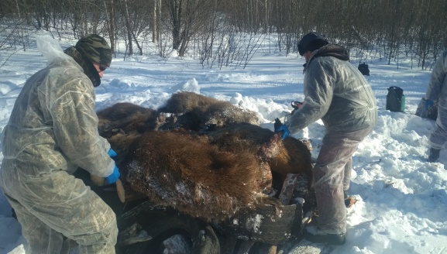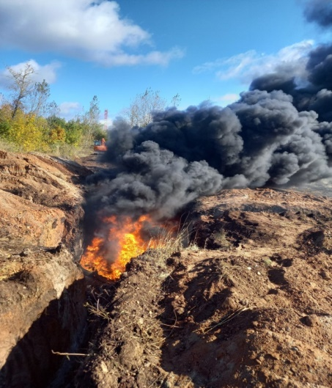
Ранее 28.12.2022г. АЧС выявлена у 12 павших кабанов на территории охотничьего хозяйства «Хворостянское» Самарское областное общество охотников и рыболовов» и охотхозяйства «Гремяченское», ООО Охотничьеугодие» «Гремячка»
04.01.2023г. на той же территории в с.Липовка, в личном подсобном хозяйстве был выявлен падеж 12 голов домашних свиней с диагнозом АЧС, установлен карантин – эпизоотический очаг с. Липовка (ЛПХ), границы угрожаемой зоны по АЧС на территории радиусом 20 км. от границ эпизоотического очага в границах муниципального района Хворостянкий в 11 населенных пунктах, где произведено изъятие домашних свиней, с убоем отчужденных свиней бескровным методом и уничтожением путем сжигания.
Установлена зона наблюдения по АЧС территория в радиусе 100 км. от границы угрожаемой зоны в границах 21-го муниципального образования. С данных территорий запрещен ввоз и вывоз живых свиней и свиноводческой продукции мясо свинины, продукты убоя свиней и продукты их переработки, не прошедшие термическую обработку при температуре не менее 70 градусов, не промышленной выработки на 180 календарных дней (т.е. 6 месяцев) со дня установления диагноза.
В данную зону наблюдения вошли муниципальные районы Приволжский, Хворостянский, Безенчукский, Красноярский, Красноармейский, Пестравский, Волжский, Ставропольский, Сызранский, Большеглушицкий, Большечерниговский, Нефтегорский, Кинельский, Алексеевский, а так же городские округа Сызрань, Самара, Жигулевск, Кинель, Тольятти, Новокуйбышевск, Чапаевск, Октяборьск.
АЧС - особо опасная болезнь для диких кабанов и домашних свиней. Для человека заболевание АЧС опасности не представляет, но наносит большой экономический ущерб свиноводческим хозяйствам и личным подсобным хозяйствам граждан. Гибель свиней при заражении составляет до 100%. Лечение отсутствует.
Все мероприятия по ликвидации, диагностики и профилактике АЧС проводятся в соответствии Ветеринарных правил утвержденных приказом Министерства Российской Федерации от 28.01.2021 г. № 37, утвержденных Мин.Юстом Р.Ф. №62282 от 29.01.2021г.
Для справки - Африканская чума свиней (АЧС) - особо опасное вирусное заболевание всех видов домашних и диких свиней. Летальный исход – 100%. Специфических средств профилактики нет! Для человека опасности не представляет. Наносит огромный экономический ущерб.
Механизм распространения – основным путем распространения вируса является механический: через транспорт; при кормлении; через инструменты и одежду обслуживающего персонала; грызунами и другими животными, встречающимися на ферме.
Данное заболевание не остановилось, но в данный момент происходит рецидив заболевания, так как АЧС в дикой фауне.
Обращаемся к жителям муниципального района Похвистневский, городского округа Похвистнево, чтобы с пониманием отнеслись к проводимым мероприятиям по борьбе с этой опасной болезнью.
В целях недопущения распространения африканской чумы свиней, в связи с тем, что заболевание имеет высокую тенденцию к распространению как в дикой фауне, так и среди домашних свиней, существует реальная угроза возникновения очагов африканской чумы в личных подсобных и крестьянско-фермерских хозяйствах, содержащих свиней на территории Похвистневского района, Самарской области.
Напоминаем на территории муниципального района Похвистневский, так же было выявлено три случая АЧС за последние три года, а именно карантин в АО «Северный ключ» (очаг 5 отделение, угрожаемая зона была 10 км.) по АЧС домашних свиней, очаг выявлен - 18 октября 2020г. снят карантин -17.12.2020г.
12.05.2022г. выявлен инфицированный объект на территории охотхозяйства «Среднеаверкинкое» ООО «Самарский охотничий клуб» среди диких кабанов, карантин снят - 27.06.2022г.
06.10.2022г. выявлена африканская чума свиней на территории ЛПХ Бурмакова П.С. с. Большой Толкай среди домашних свиней. Мероприятия по ликвидации АЧС в очаге и в 10 км. угрожаемой зоне, были выполнены в полном объеме карантин снят 16.11.2022г.
В данном случае ограничения после снятия карантина по АЧС остаются в течении года, а именно до 16.11.2023г., - запрещено завозить, содержать домашних свиней в очаге с. Большой Толкай и в 10 км. угрожаемой зоне от очага в сельских поселениях: Большой Толкай, Малый Толкай, Красные Ключи, Среднее Аверкино, городской округ Похвистнево п. Октяборьский ( населенных пункты с. Большой Толкай, с. Малый Толкай, с. Красные Ключи, с. Большая Ега, с. Ахрат, п. Новоникольское, п. Октяборьский).
Также ограничительные меры действуют в зоне наблюдения, в течении 6 месяцев до 05.04.2023г., запрещен вывоз свиней и продуктов убоя свиней, не прошедших термическую обработку при температуре 70 градусов без термической обработки, т.е. остальные населенные пункты сельских поселений муниципального района Похвистневский за исключением АО «Северный ключ» имеющий 3 компартмент.
Для доказательства отсутствия болезни ГБУ СО «СВО» Похвистневская СББЖ будет проводить клинический осмотр свиней, скрининговые диагностические лабораторные исследования с целью подтверждения отсутствия в пробах сыворотки крови от свиней возбудителя АЧС в феврале - марте месяце текущего 2023 года в зоне наблюдения в остальных населенных пунктах нашего района, где сохранилось свинопоголовье согласно ветеринарных правил.
Для справки Общее поголовье свиней по муниципальному району Похвистневский на 01.01.2023г. – 3320 головы; из них 3179 голов в АО «Северный Ключ» (4 отделение п. Северный Ключ), в 27 ЛПХ – 141 голова свиней из них:
1 сельское поселение Кротково – 14 ЛПХ – 70 гол.
2 сельское поселение М. Ибряйкино – 3 ЛПХ – 4 гол.
3 сельское поселение Рысайкино 1 ЛПХ 11 гол.
4 сельское поселение Среднее Аверкино – 4 ЛПХ – 25 гол
5 сельское поселение Ст. Аманак 3 ЛПХ 28 гол.
6 сельское поселение Ст. Похвистнево – 2 ЛПХ – 3 гол
По мимо тех ограничений после снятия карантинов по АЧС на постоянной основе до нормализации обстановки в целом по Российской Федерации, включая наш регион - в радиусе 30 км. по яндекс карте от АО Северный ключ 4 отделение с. Северный ключ – запрещено содержание и разведение домашних свиней в ЛПХ, в сельских поселениях Савруха, Подбельск, Малый Толкай, Красные ключи, Старый Аманак, Н- Аверкино, Ср. Аверкино, Мочалеевка.
Обращаем Ваше внимание после выше указанных дат комплектование хозяйств возможно но с учетом выполнения всех ветеринарных санитарных правил, а именно Приказа № 621 от 21.10.2021г Минсельхоза РФ «Об утверждении Ветеринарных правил содержания свиней в целях их воспроизводства, выращивания и реализации» зарегистрированного в МинЮсте РФ № 60627 от 29.10.2020г.;
- не допускать загрязнения окружающей среды отходами животноводства, выполнять Приказ № 626 от 26.10.2020г. Минсельхоза РФ «Об утверждении Ветеринарных правил перемещения, хранения, перемещения, переработки и утилизации биологических отходов» зарегистрированного в МинЮсте РФ № 60657 от 29.10.2020г., покупка свиней производится только с хозяйств со статусом 3 или 4 компартмента степени защищенности, с оформлением электронных ветеринарных документов и с согласованием с ветеринарной службой Похвистневской СББЖ.
В целях недопущения возникновения очагов АЧС владельцам восприимчивых животных необходимо принять экстренные меры по защите свиноводческих хозяйств, всех форм собственности:
- Исключить выгульное содержание свиней, в том числе на открытых площадках, прилегающих к животноводческому помещению на территории хозяйств;
- Территория свиноводческого хозяйства должна иметь ограждение, исключающее доступ диких животных и посторонних лиц;
- Корма для свиней необходимо подвергать термической обработке;
- Свиней необходимо идентифицировать и ставить их на учет в районной (городской) станции по борьбе с болезнями животных), а также в органах местного самоуправления путем внесения сведений о них в похозяйственную книгу и в программный продукт учета животных в систему «RecAgro ;
- Перед входом в животноводческие помещения необходимо разместить дезинфекционные коврики (в специализированных свиноводческих предприятиях необходимо установить дезинфекционные барьеры при въезде на территорию). Для работы в животноводческом помещении необходимо использовать специальную одежду и обувь;
- Владельцам свиноводческих хозяйств, всех форм собственности необходимо по требованию должностных лиц Государственной ветеринарной службы Самарской области предоставлять им доступ в хозяйство для проведения клинического осмотра свиней и организации диагностических, профилактических, противоэпизоотических мероприятий;

В случае заболевания или падежа свиней, а также при установлении факта гибели диких кабанов, необходимо немедленно сообщить в районную (городскую) станцию по борьбе с болезнями животных (контакты районных и городских станций по борьбе с болезнями животных на территории Самарской области размещены по электронному адресу в сети интернет: http://gbu-so-svo.ru/adrese/) или по телефонам: 8 (846) 951 00 31; 89270175404
Телефон горячий линии по муниципальному району Похвистневский, г.о. Похвистнево, Структурное подразделение Похвистневская СББЖ г.Похвистнево, ул.Суходольная,38 тел.: 8(84656)2-12-87; 2-27-95; 2-16-07

В настоящее время рекомендуем в течении 2023г по возможности необходимо перейти на альтернативное животноводство, чтобы не повторить глобальной катастрофы.

Начальник – ветеринарный врач
ГБУ СО «СВО» Похвистневской СББЖ Д.В. Ромаданов

Что делать, если загорелся автомобиль?
Помните: загореться может не только движущийся автомобиль, а также припаркованное транспортное средство с заглушенным двигателем. Сам по себе автомобиль является достаточно пожароопасным объектом. Загореться может проводка, обшивка салона, горюче-смазочные материалы, вещи в багажнике. Привести к пожару могут искры от неисправной электрики или поврежденной проводки, разгерметизация топливной, тормозной, охлаждающей систем с попаданием жидкостей на двигатель или элементы выхлопной системы.

05 февраля в 17 часов 30 минут на пункт связи пожарно-спасательной части №102 пожарно-спасательного отряда №35 противопожарной службы Самарской области поступило телефонное сообщение о том, что в селе Мочалеевка на улице Мусы Джалиля горит автомобиль. На место вызова был направлен дежурный караул ПСЧ №103 с.Подбельск, а также добровольная пожарная команда сельского поселения Мочалеевка (ДПК). По прибытии к месту вызова было установлено, что горит автомобиль ВАЗ 21099, имеется угроза распространения огня на жилой дом. В 17 часов 37 минут пожар был локализован, а в 17 часов 50 минут пожар был ликвидирован полностью. Предположительная причина загорания автомобиля – короткое замыкание электропроводки.

Успешная ликвидация пожара во многом зависит от времени его обнаружения. Не стоит дожидаться момента, когда огонь будет виден невооружённым глазом, насторожиться стоит уже тогда, когда вы почувствовали запах бензина или горелой резины. Предвестниками возгорания могут стать и барахлящие, отказывающиеся работать приборы. В таком случае необходимо остановиться и отсоединить одну из клемм аккумулятора, сняв тем самым напряжение с электрической проводки.
Чтобы не допустить возгорания в автомобиле, соблюдайте ряд простых правил:
- Убирайте лишние предметы из подкапотного пространства.
- Следите за тем, чтобы топливная и масляная системы были герметичны.
- Прочно зафиксируйте в багажнике канистры с топливом.
- Убедитесь, что аккумулятор плотно закреплен на своем месте, чтобы при сильных колебаниях не возникало искр.
- Если машина долгое время стояла без движения, проверьте целостность проводки и герметичность систем.
- Стирайте с кузова попавшее на него топливо или легковоспламеняющиеся жидкости. Не используйте такие жидкости при оттирании трудно выводимых пятен.
- Характерные радужные пятна на месте стоянки могут послужить сигналом для обращения в сервис.
Важно! В автомобиле должен быть исправный огнетушитель. Заранее научитесь им пользоваться. Помните, что огнетушитель – это действенное средство, способное уменьшить ущерб и даже спасти жизнь.
Соблюдая эти несложные правила, вы сможете обезопасить свой автомобиль от пожара.
В случае обнаружения пожара звоните по телефону «01», «101» или по единому номеру вызова экстренных оперативных служб «112».

Инструктор противопожарной профилактики ПСО №35 Наталия Кожевникова.

УЧРЕДИТЕЛИ: Администрация сельского поселения Рысайкино муниципального района Похвистневский Самарской области и Собрание представителей сельского поселения Рысайкино муниципального района Похвистневский Самарской области.
ИЗГОТОВИТЕЛЬ: Администрация сельского поселения Рысайкино муниципального района Похвистневский Самарской области.
Адрес: Самарская область, Похвистневский район, село Рысайкино, ул. Ижедерова, 61а,  тел.: 8 (846-56) 2-86-99 | Оригинал-макет газеты набран и свёрстан в Администрации сельского поселения Рысайкино муниципального района Похвистневский Самарской области. Газета отпечатана в Администрации сельского поселения Рысайкино м.р. Похвистневский Самарской области. Объём 0,75 печат. лист. Заказ № 5 (524). Тираж 100 экз. Подписано в печать 15.02.2023 г. в 10.00. | Главный редактор  Е.П. Макарова

